**KARGO TAKİP OTOMASYONU**

**KULLANIM KLAVUZU**



**Hazırlayan**

**MUHAMMET DUYAR**

**181312005**

**Giriş Ekranı**

**Kargo giriş ekranında 3 farklı giriş bulunmaktadır.Bu girişler yetkiye göre yapılır.**

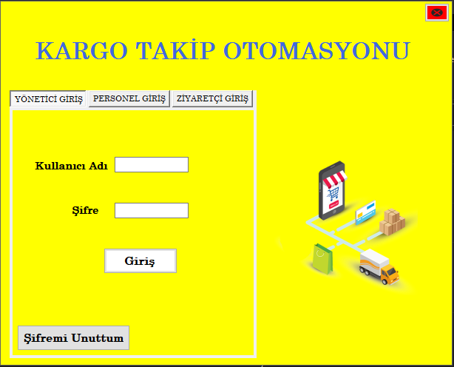

**Yöneticiler giriş yapmak istediklerinde kendilerine verilen kullanıcı adı ve şifre ile giriş yapabilmektedirler.**

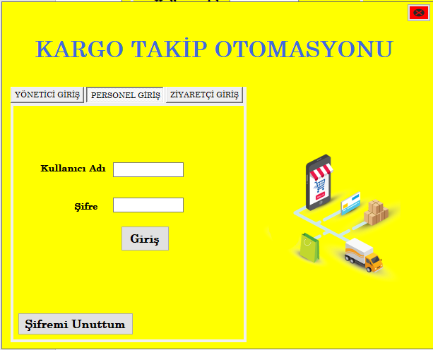

**Çalışan Personeller giriş yapmak istediklerinde kullanması gereken personel giriş ekranında çalışanlara verilen kullanıcı adı ve şifre ile giriş yapabilirler.**

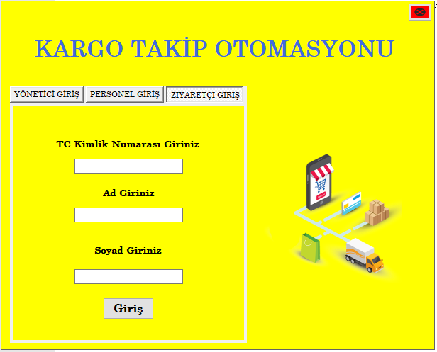

**Ziyaretçiler ve müşteriler giriş yapmak istediklerinde onlardan istenilen küçük bilgi ile sisteme giriş yapabilirler.**

**NOT: Yönetici veya Personel yetkili kişiler şifrelerini unuttuklarında endişelenmesinler çünkü sisteme eklenilen şifre unuttum yeri ile hemen şifrelerini yenileyebilirler.**

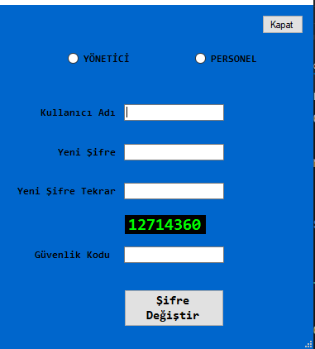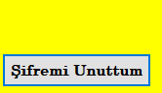

**Giriş yaparken en dikkat edilmesi gerekenlerden biride sisteme doğru verilerin girilmesidir.Yönetici ve Personeller giriş yaparken hiçbir alanı boş bırakmayıp kendilerine verilen kullanıcı adı ve şifre ile sisteme giriş yapmaları gerekmektedir.**

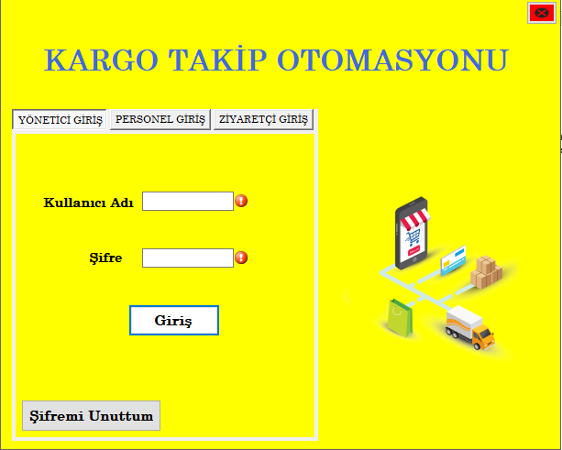

**Ziyaretçiler ve müşterilerde giriş yaparken bilgilerini eksiksiz ve doğru girmeye özen göstermelidir.**

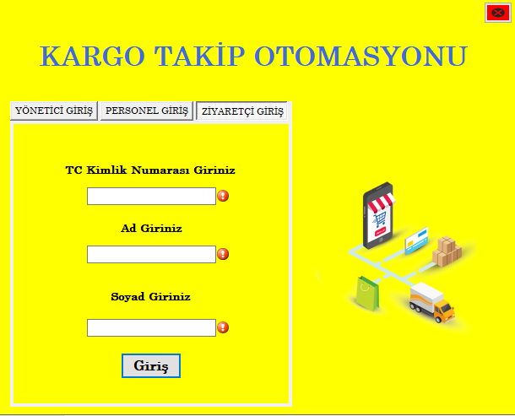

**Ana Menü Ekranı**

**Yönetici olarak verileri doğru girip giriş tuşuna bastığımızda sisteme giriş yapıcaktır.**

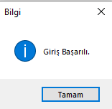

**Eğerki yanlış kullanıcı adı veya şifre girerseniz sistem uyaracaktır.**

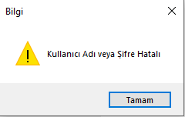

**Aynı şekilde bu girişler personel giriş kısmında da mevcuttur.**

**Yönetici giriş yaptığında tüm sisteme erişim sağlayabilmektedir.**

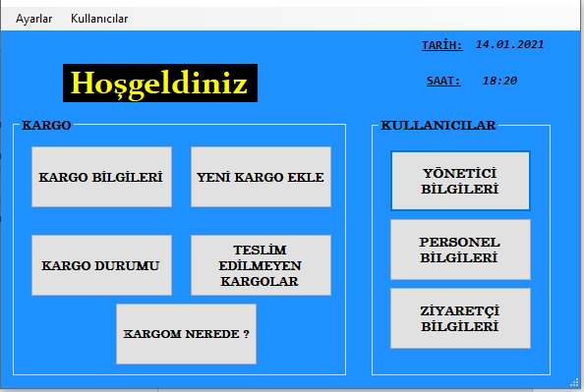

**Personel giriş yaptığında yönetici bilgileri ve personel bilgileri alanına erişimi olamyacaktır.**

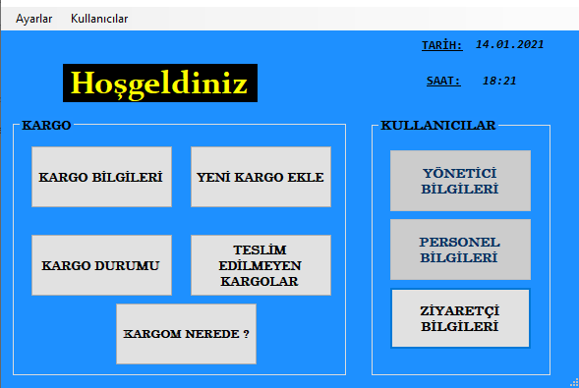

**Ziyaretçilerin ise kargolarının nerede olduklarını sorgulayabilir ve ziyaretçi bilgilerine erişim sağlayabilir.**

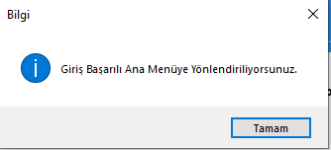

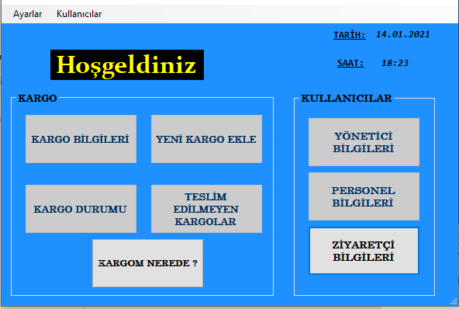

**Giriş yapan kişilerin ne zaman ve hangi yetki ile giriş yaptıkları yada çıkış yaptıkları kayıt altına alınmaktadır. Kullanıcılar kısmında bulunan “Uygulamaya Giriş Yapan Kullanıcılar” ve “Uygulamadan Çıkış Yapan Kullanıcılar” sekmesinden listeleri görebilmektedirler.**

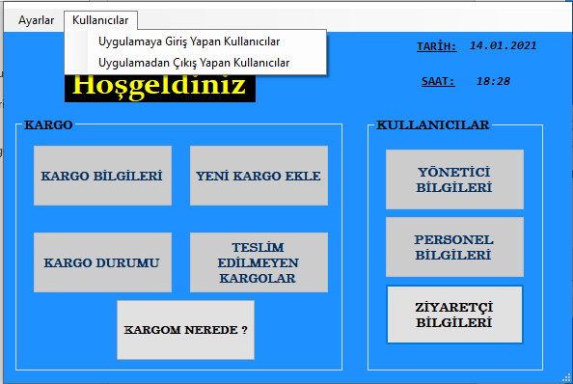

**Giriş yapmış kişiler istedikleri zaman çıkışta yapabilirler “Ayarlar->Oturumu Kapat” kısmından oturumlarını kapatabilirler yada direk Ayarlar->Uygulamayı Kapat” kısmından da uygulamayı kapatabilmektedirler.**

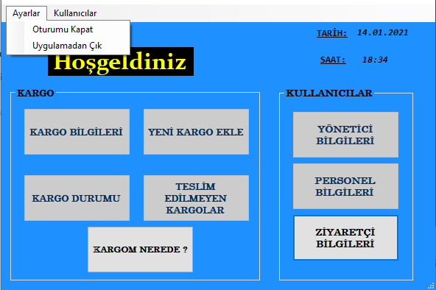

**Kargo Bilgileri Ekranı**

**Kargo Bilgileri ekranında kayıt edilmiş olan tüm kargoların listeleri bulunmaktadır.**

**İster kargo numarası girerek ister gönerderici adı-soyadı girerek istenilen kargoya ulaşılabilir.**

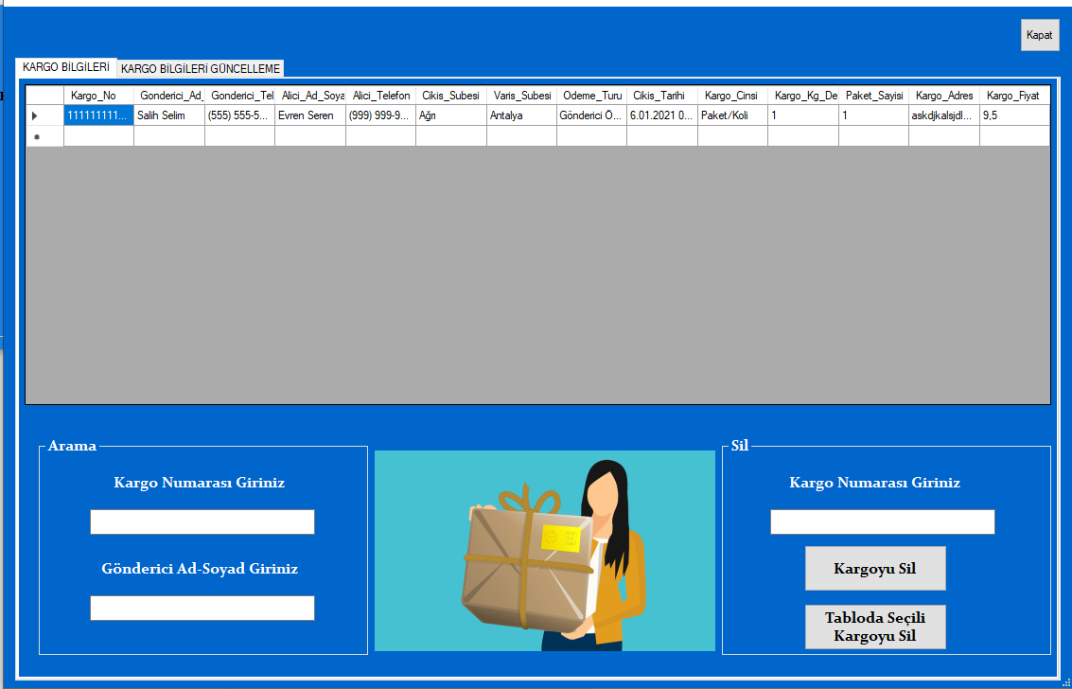

**Kargo bilgisi silinmek istendiğinde silinmesi istenilen kargonun kargo numarası girilip Kargoyu Sil butonuna basılır yada Tabloda görülen kargo bilgilerinden seçip Tabloda Seçili Kargoyu Sil butonuna tıklayarakta kolayca kargo silme işlemi yapılabilir.**

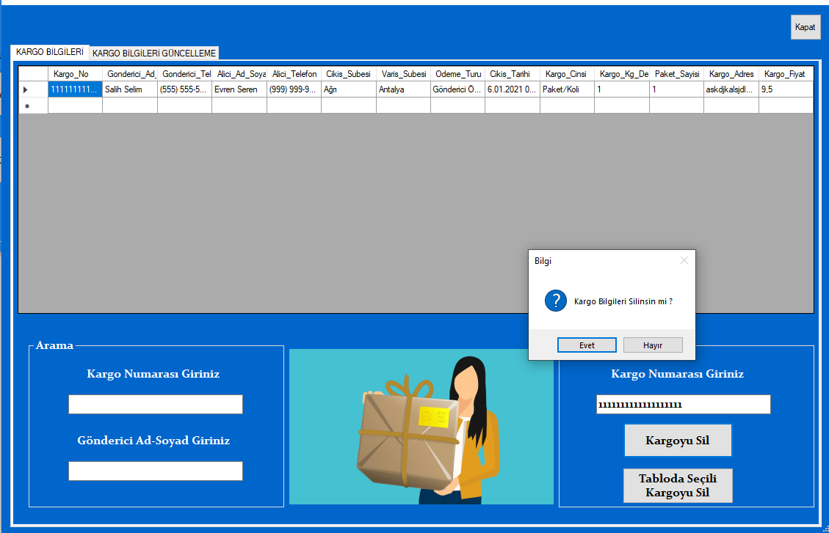

**Evete basıldığında tabloda bulunan kargo silinmiş olacaktır.**

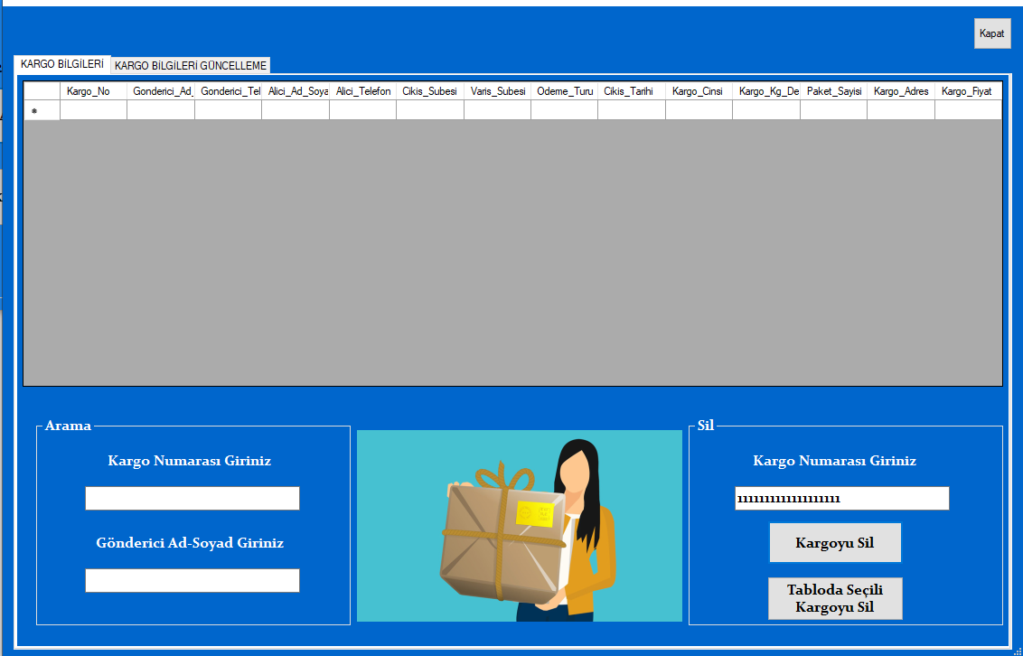

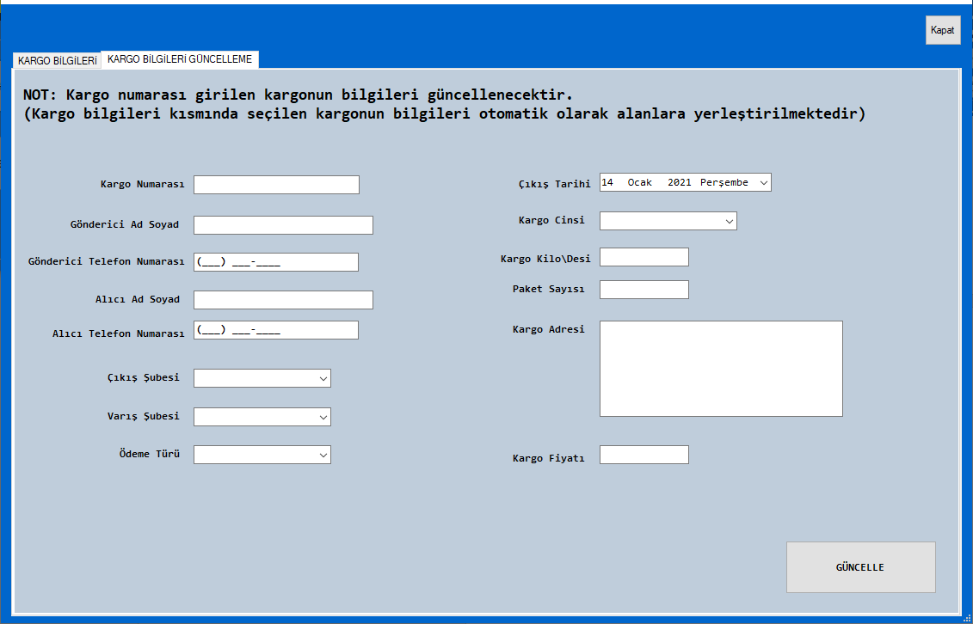

**Kargo Bilgileri Güncelleme bölümünde bulunan önceden ekli olan kargo bilgilerini güncelleyebilirsiniz.**

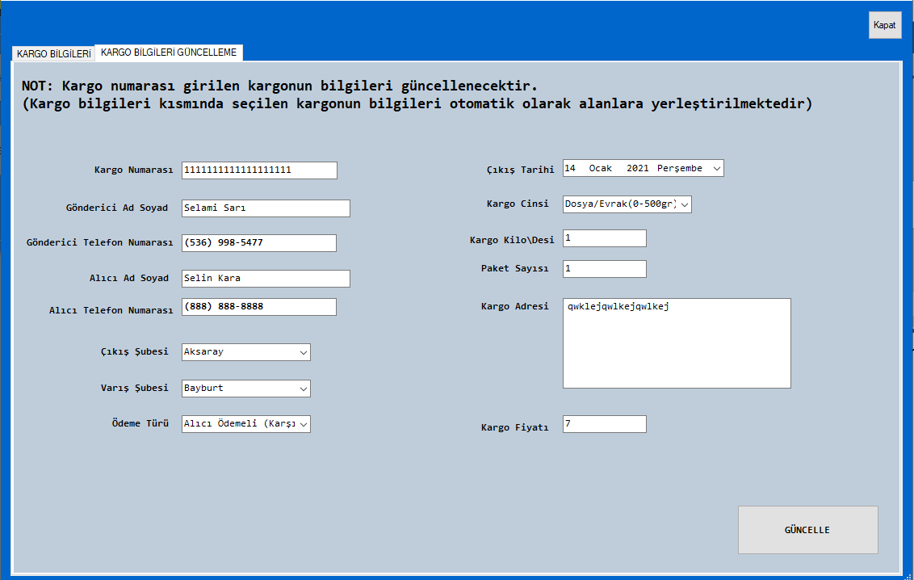

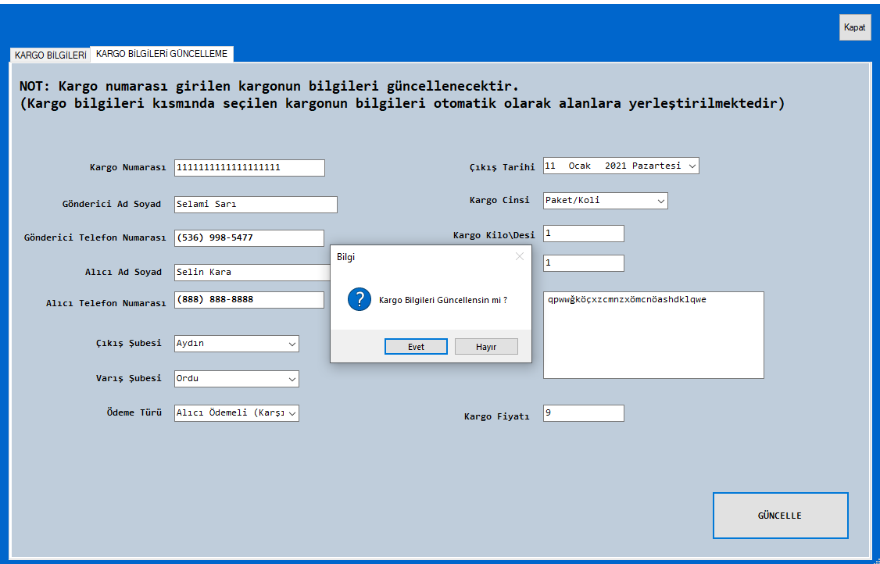

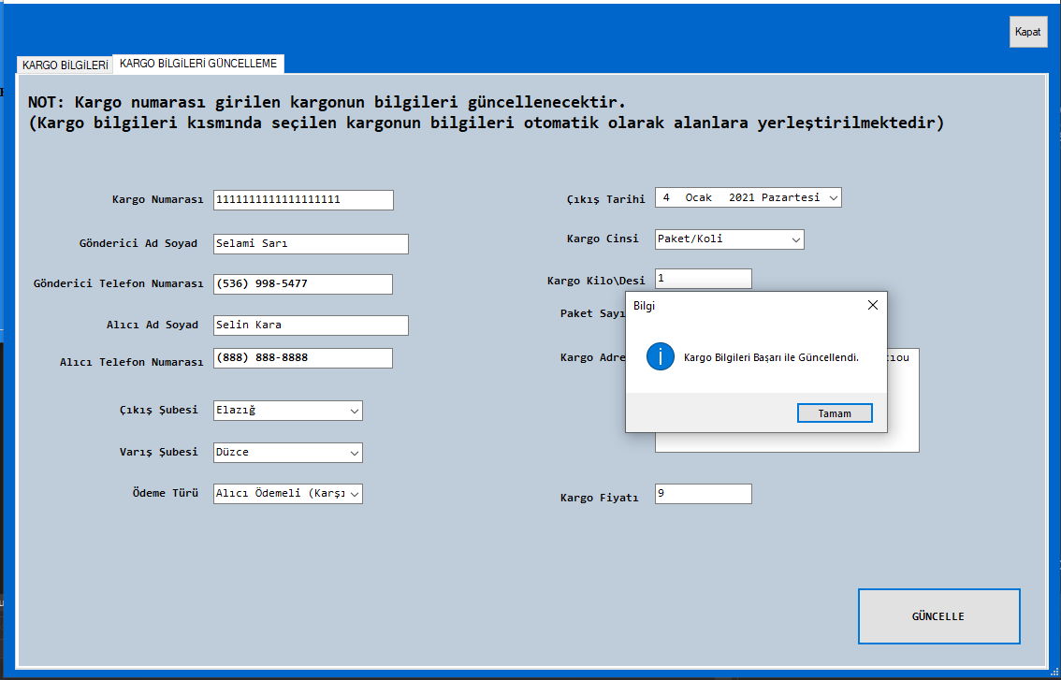

**Ekli olan kargolar arasında yoksa güncelleme işlemini hata verecektir.**

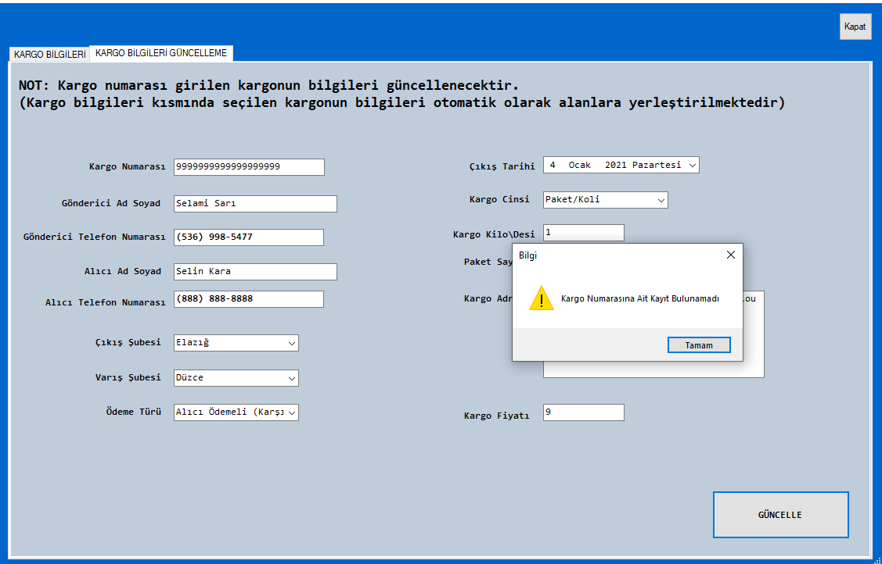

**Yeni Kargo Ekle Ekranı**

**Yeni Kargo Ekle bölümünde kayıt yapılması gereken kargoların bilgileri girilip kaydedilir.**

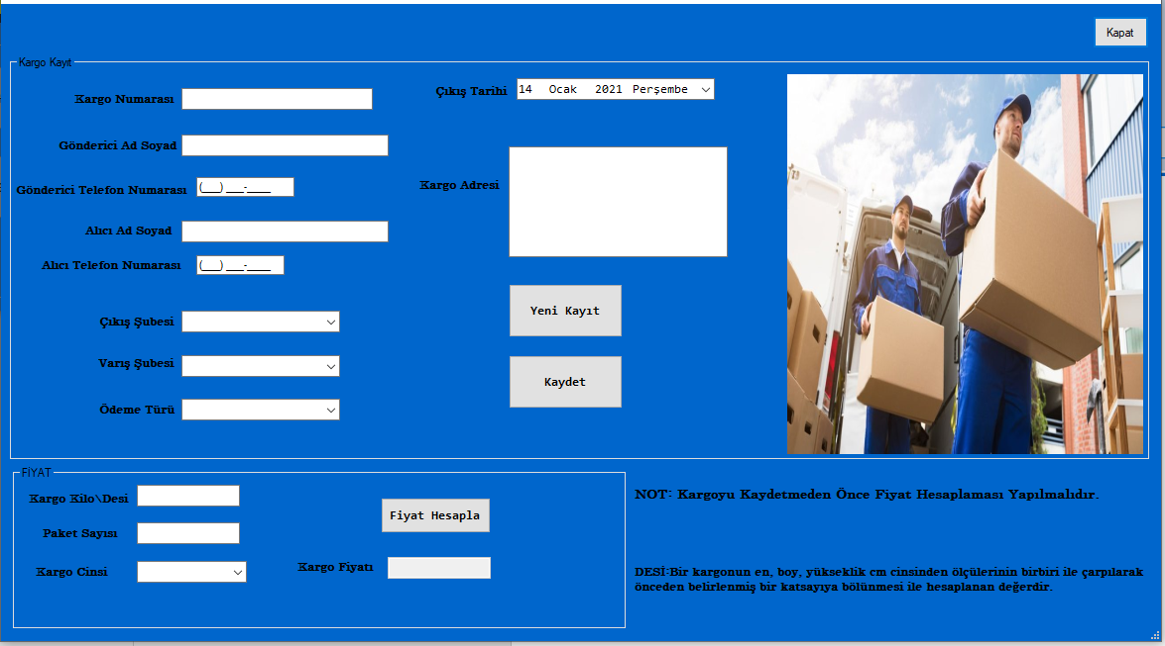

**Kargoyu kayıt etmeden önce fiyatı kesinlikle hesaplanmalıdır.**

**Kargonun kilosu , paketsayısı ve kargonun cinsi seçildikten sonra fiyat hesapla buttonuna tıklanır ve kargo fiyatı hesaplanmış olur diğer bilgileri girdikten sonrada kaydet buttonuna basarak kayıt işlemi gerçekleşir.**

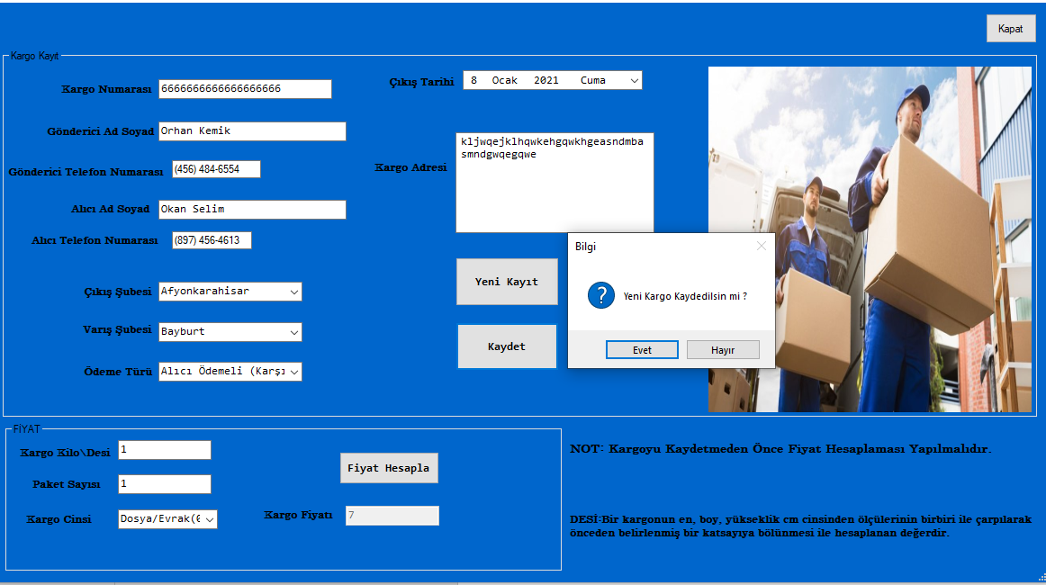

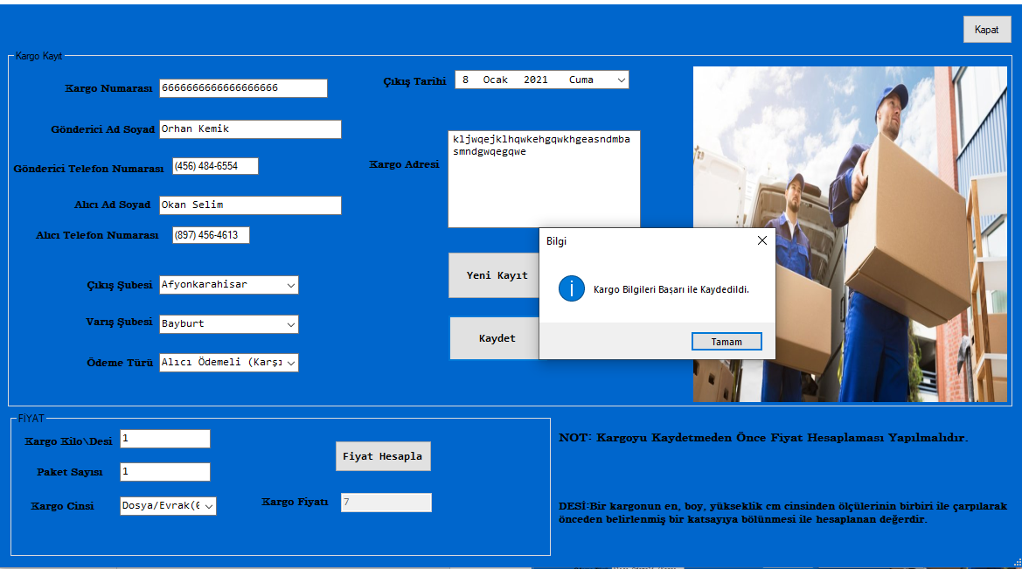

**Eğer ki kargo numarası mevcut bir kayıt önceden kayıtlı ise aynı kargo numarasına ait kayıt yaptırmamaktadır.**

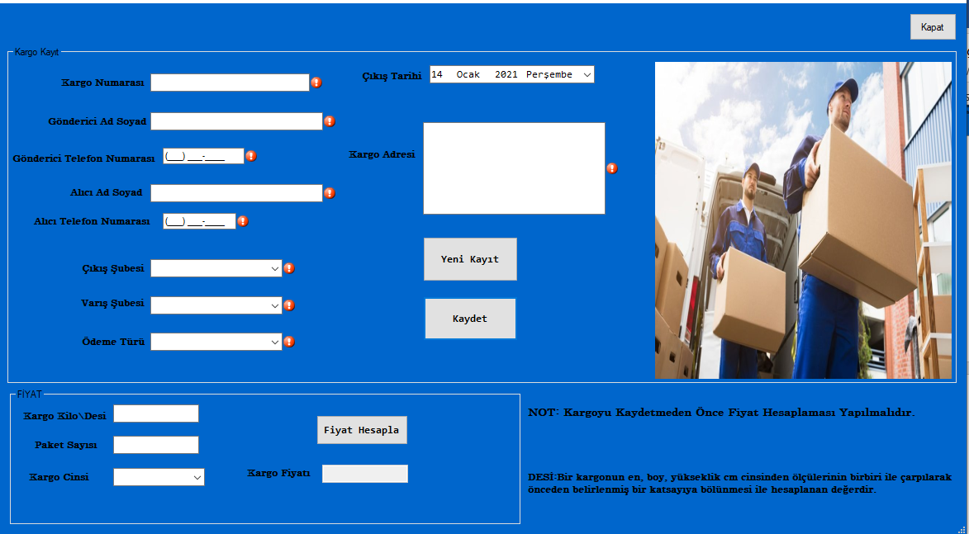

**Eklemek istenilen alanlarda boş geçilmemelidir.**

**Kargo Durum Ekranı**

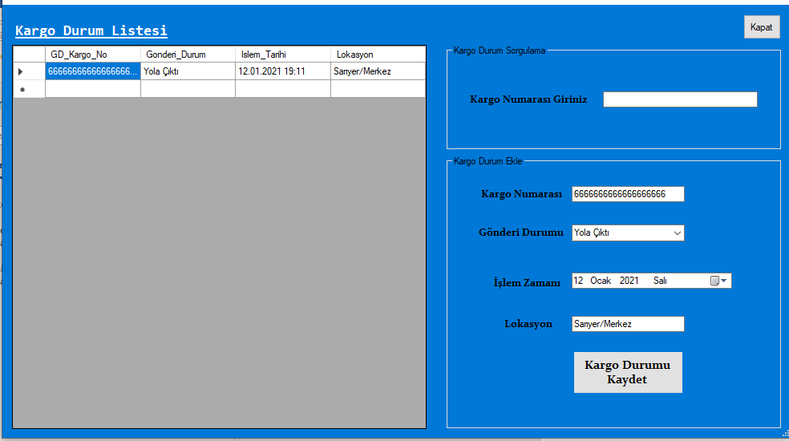

**Birden fazla aynı kargo numarasına ait durum girilebilir ama aynı gönderi durumuna sahip olamaz.**

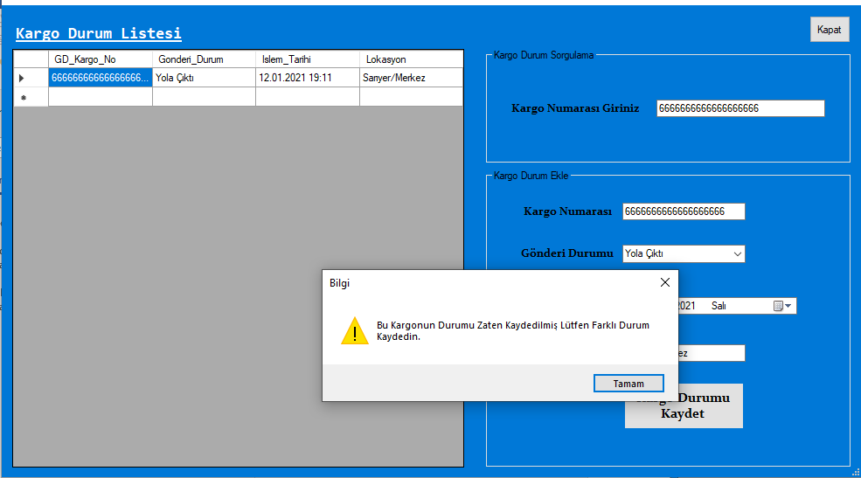

**Kargo durum sorgula kısmında bulunan alana girilen kargo numarasının ne durumda olduğu tabloda da görülmektedir.**

**Teslim Edilmeyen Kargo Ekranı**

**Teslim Edilmeyen Kargo ekranında daha önce kayıtlı olan kargolar eğerki teslimatta sıkıntı oldu yada herhangi bir sorunda teslim edilmediğinde buradaki alanda kayıt işlemi ve arama işlemi gerçekleştirilmektedir.**

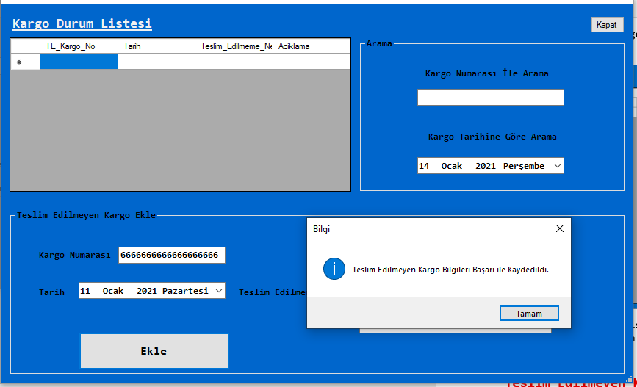

**Kargom Nerede ? Ekranı**

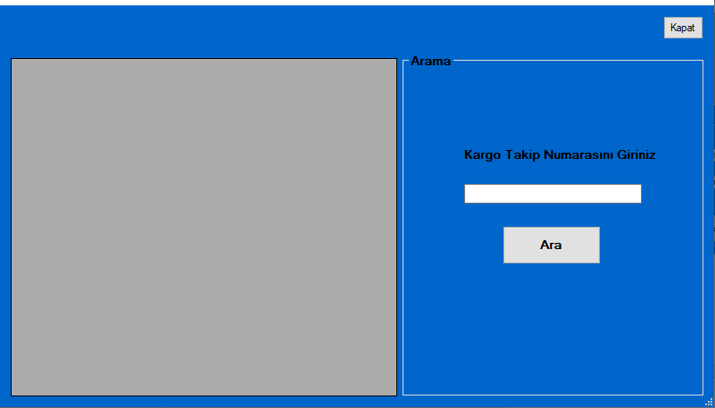

**Girilen kargo takip numarasına göre müşterilerin veya ziyaretçilerin kargolarını kontrol etmesi amaçlı yapılan sayfadır.**

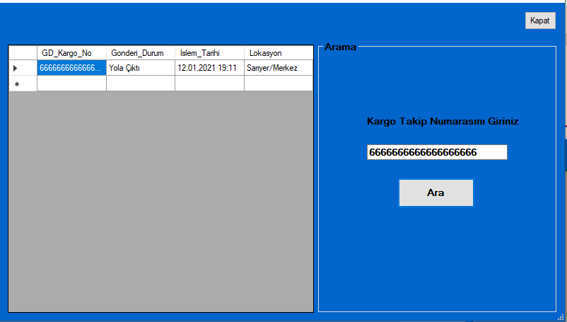

**Yönetici Bilgileri Ekranı**

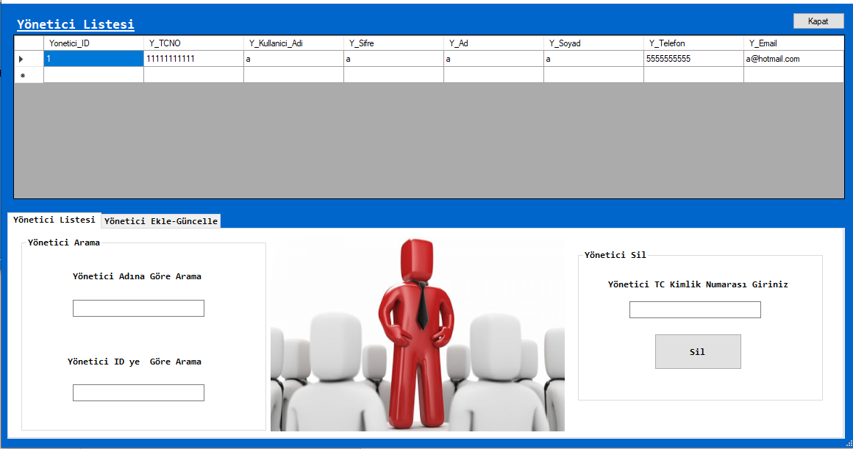

**Burada yöneticilerin listesini, Yönetici Ekleme-Güncelleme , Yönetici Silme ve Yöneticinin adına veya ID sine göre arama yapma imkanı vermektedir.**

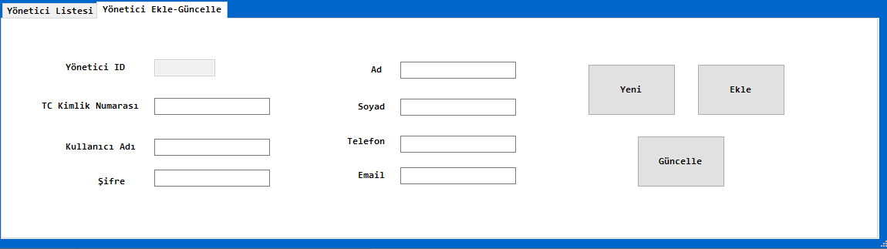

**Yeni bir yönetici veya ekli olan bir yöneticiyi güncellemek isterken yeni buttonuna basılmalı ki Yönetici ID si girilebilsin.**

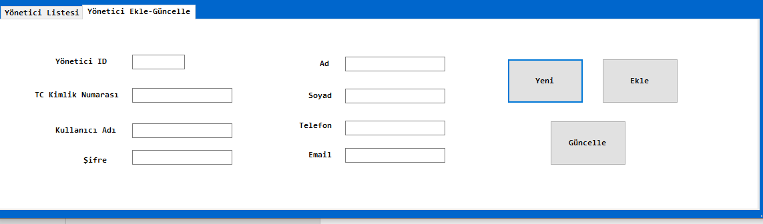

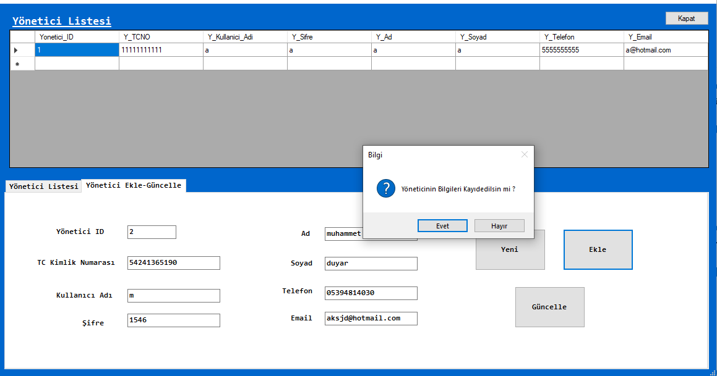

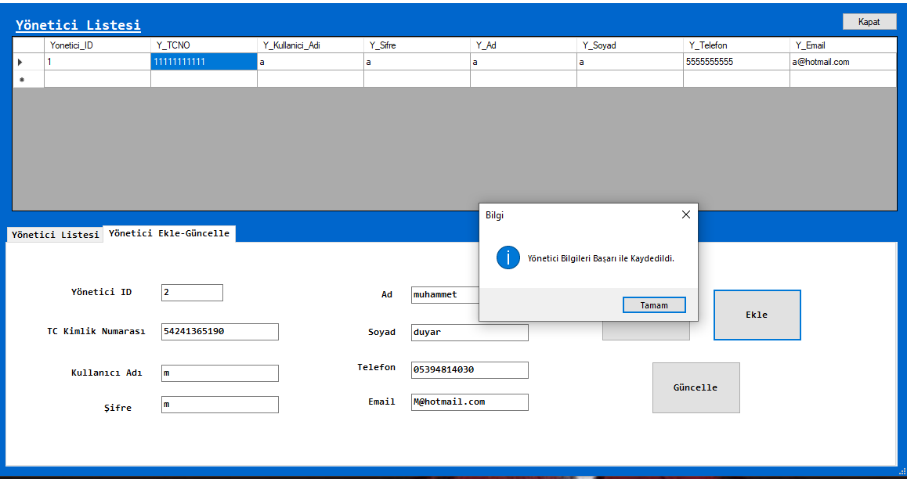

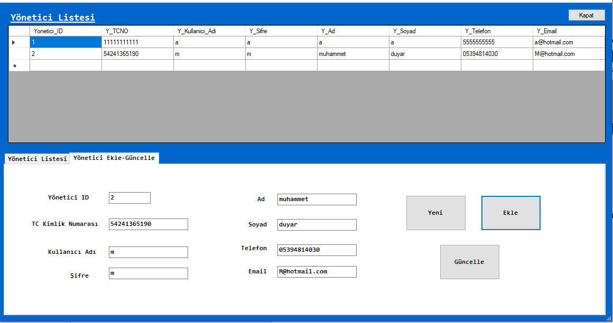

**Güncelleme işlemi ve Ekleme işlemi yaparken alanları boş geçmemek gerekir.**

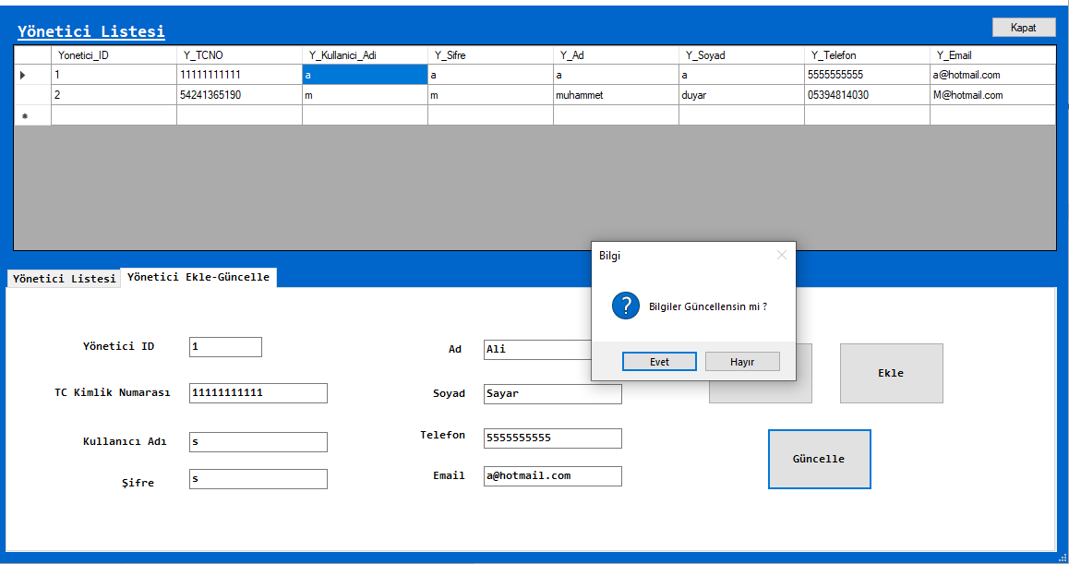

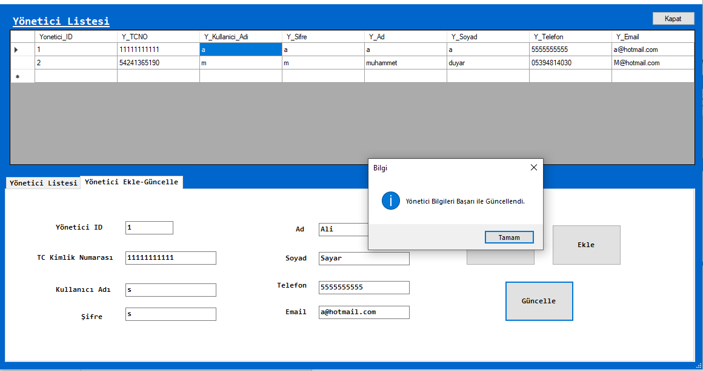

**Eklemek istenilen yönetici zaten kayıtlı ise ekleme yapmaz.**

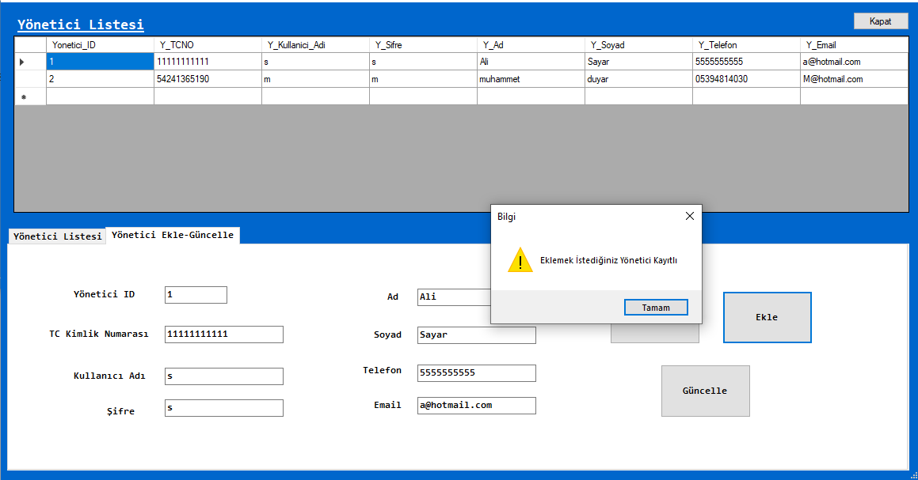

**Tabloda seçilen veriler otomatik textboxlara yerleşir.**

**Personel Bilgileri Ekranı**

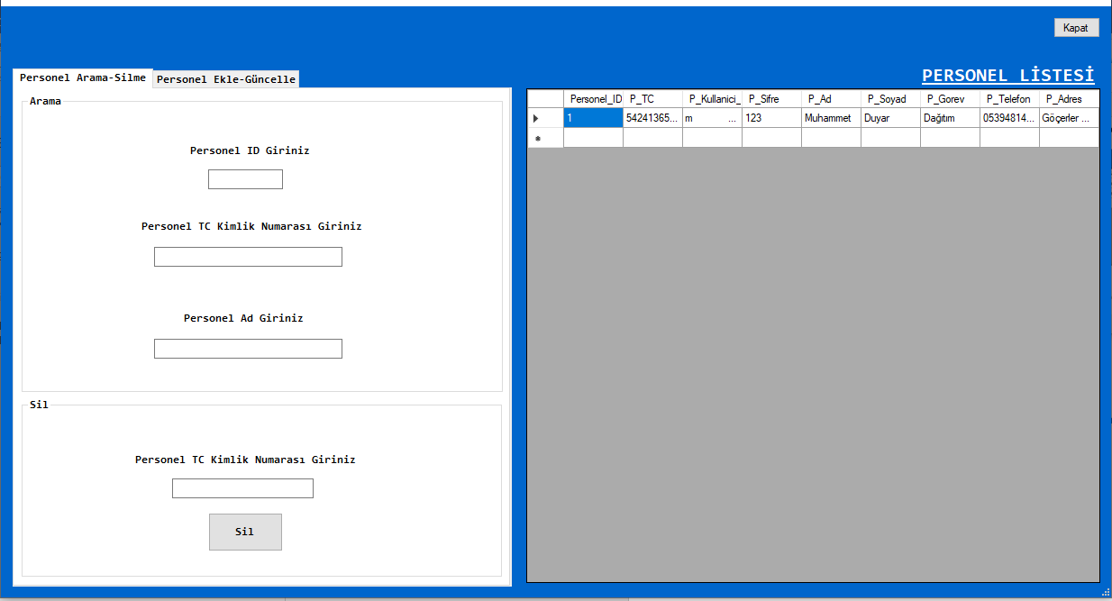

**Personellerin Listesi,Arama,Personel Silme,Personel Ekleme Ve Güncelleme işlemi yapılır.**

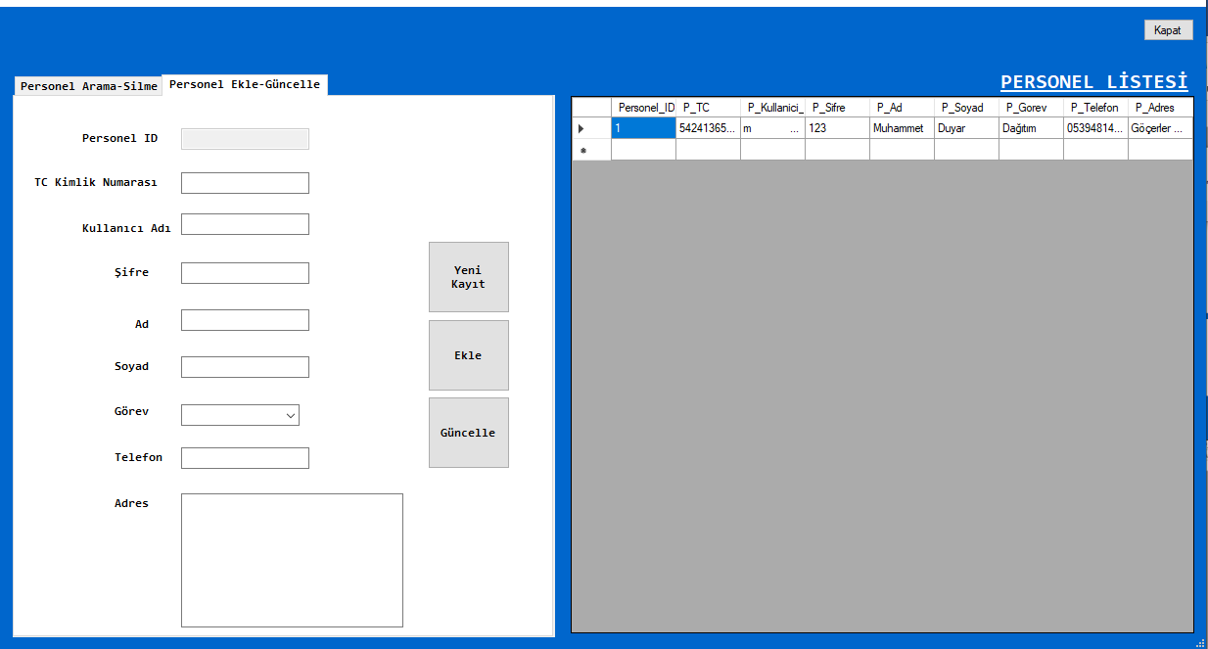

**Personel Ekleme işleminde ıd otomatik olarak sistem tarafından atanır.**

**Sadece Güncelleme işlemi yapılırken kullanılabilir bunun için güncelleme tuşuna bir kere basılması yeterlidir.**

**Yeni kayıt buttonuna basılırsa önceki yazılan veriler kaybolur.**

**İstenilen bilgilerin alanları boş geçilmemelidir.**

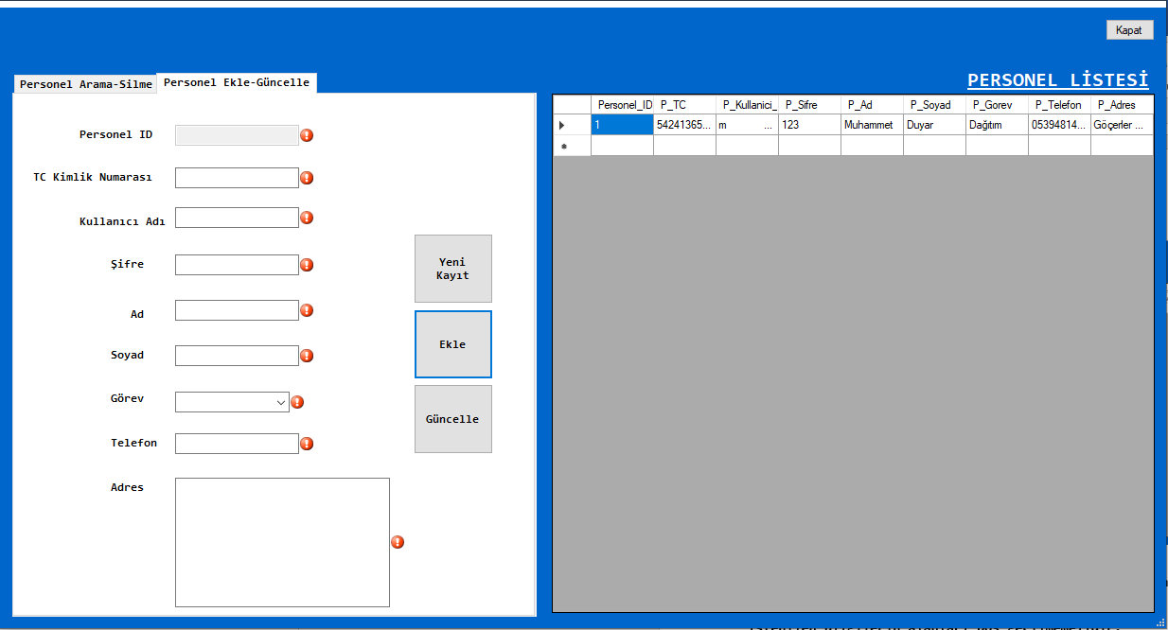

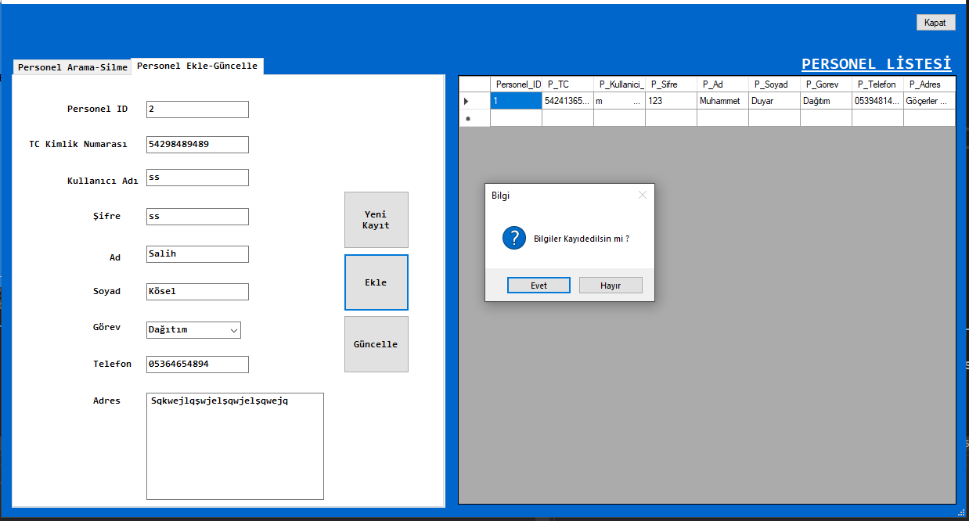

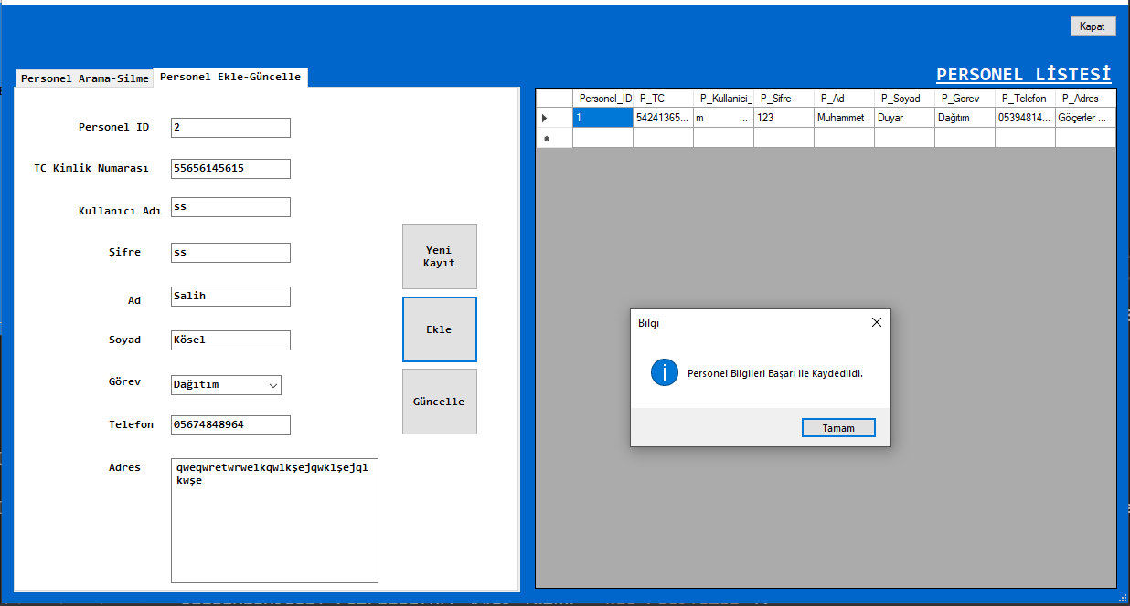

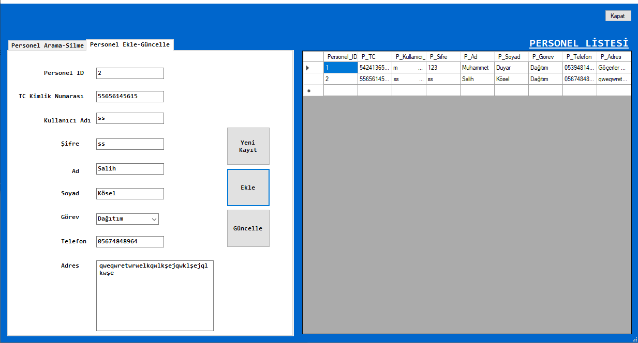

**Güncelleme**

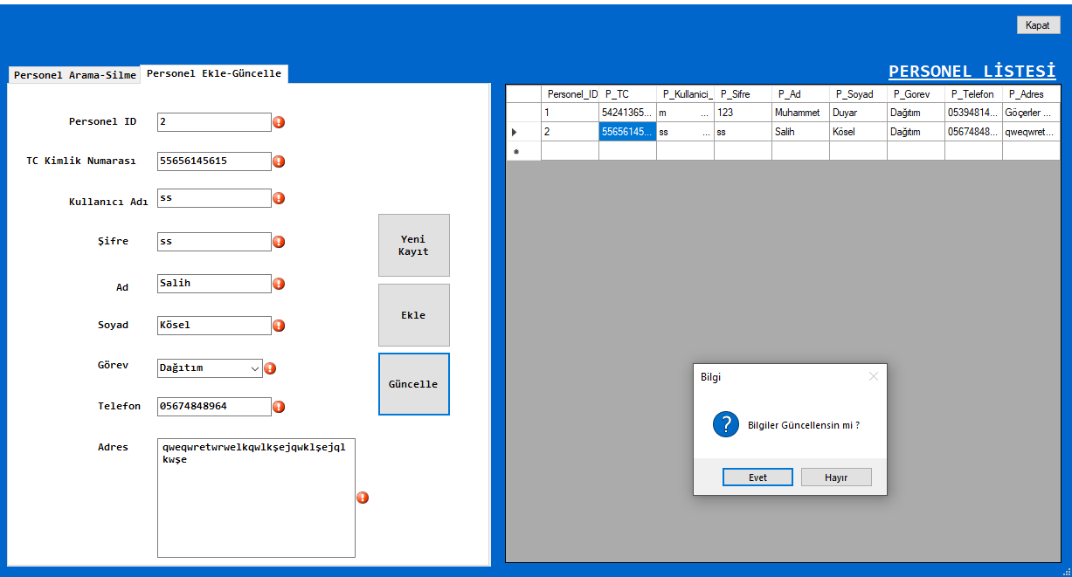

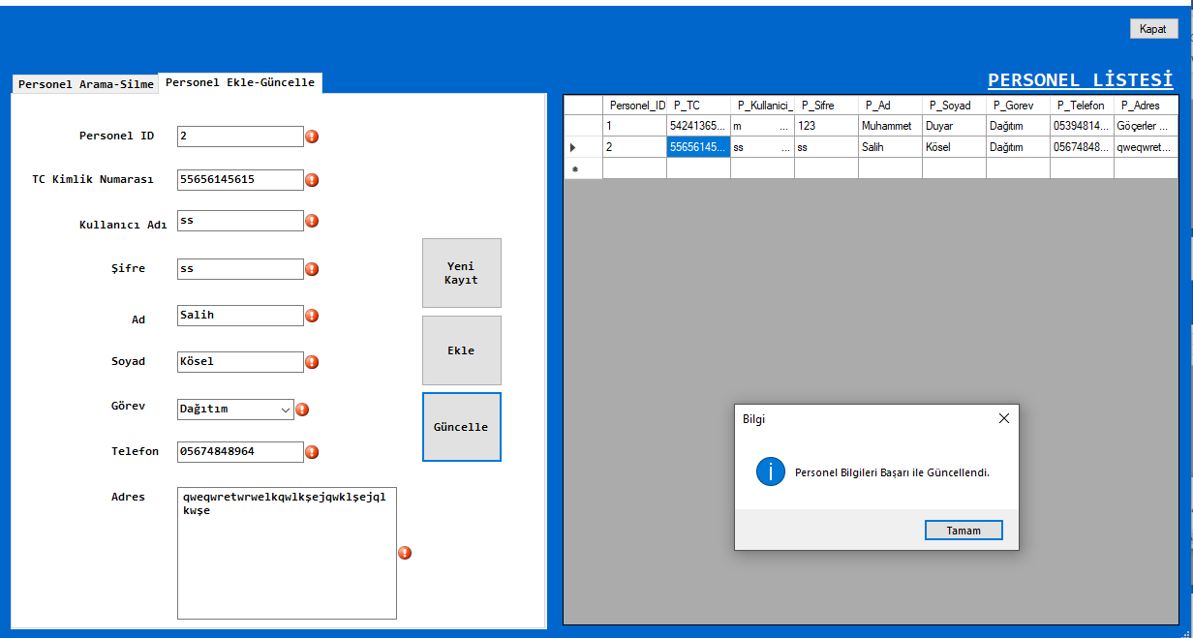

**Ziyaretçi Bilgileri Ekranı**

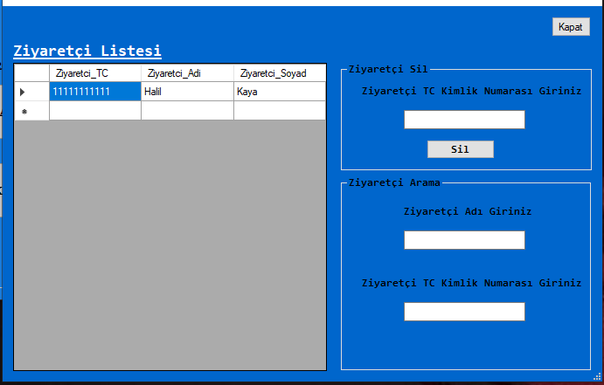

**Ziyaretçi Listesi,Ziyaretçi Silme ve Ziyaretçi Arama işlemleri yapılır.**

**Ziyaretçiler ilk başta giriş ekranında giriş yaptıklarında kaydedilirler.**

**Aynı ziyaretçi sadece bir kez kaydedilir.**

**Uygulamaya Giriş Yapan Kullanıcılar Ekranı**

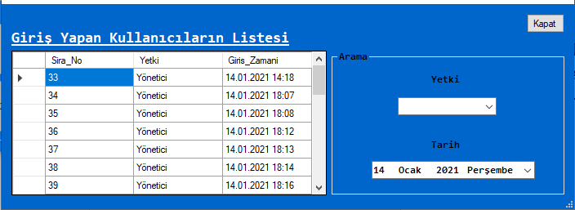

**Yetkiye Göre Arama ve Tarihe göre listeleme mevcuttur.**

**Uygulamadan Çıkış Yapan Kullanıcılar Ekranı**

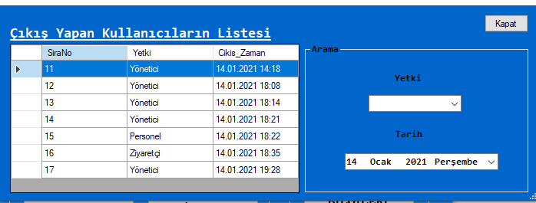

**Yetkiye Göre Arama ve Tarihe göre listeleme mevcuttur.**

**Her kullanıcının giriş çıkışı kayıt edilmektedir.**

**NOT: Uygulama üstünden kapatılması şartı ile kayıt edilir diğer koşşullarla kapatıldığında kayıt altına almamaktadır.**